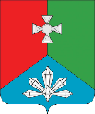

|  |  |  |  |  |
| --- | --- | --- | --- | --- |
| **Д У М А**  **КАВАЛЕРОВСКОГО МУНИЦИПАЛЬНОГО ОКРУГА**  **ПРИМОРСКОГО КРАЯ**  **РЕШЕНИЕ** | | | | |
| **30 ноября 2023 года** | | **пгт. Кавалерово** | | **№ 269** |  |
| **Об установлении границ территории, на которой осуществляется территориальное общественное самоуправление «ФИАЛКА» Кавалеровского муниципального округа** | | |

Рассмотрев заявление об установлении границ территории, на которой предполагается осуществление территориального общественного самоуправления «ФИАЛКА» Кавалеровского муниципального округа, в соответствии с Федеральным законом от 06 октября 2003 года № 131-ФЗ «Об общих принципах организации местного самоуправления в Российской Федерации», Уставом Кавалеровского муниципального округа Приморского края, Положением о территориальном общественном самоуправлении в Кавалеровском муниципальном округе от 27.04.2023 № 55-НПА (в редакции от 02.10.2023 № 77-НПА),

Дума Кавалеровского муниципального округа Приморского края,

РЕШИЛА:

1. Установить границы территории, на которой осуществляется территориальное общественное самоуправление «ФИАЛКА» Кавалеровского муниципального округа, согласно приложению, к настоящему решению.

2. Настоящее решение подлежит официальному опубликованию и вступает в силу после дня его официального опубликования.

Председатель Думы В. Г. Цой

ПРИЛОЖЕНИЕ

к решению Думы Кавалеровского

муниципального округа

от 30.11.2023г. № 269

**ГРАНИЦЫ**

**территории, на которой осуществляется территориальное общественное самоуправление «ФИАЛКА» Кавалеровского муниципального округа**

1. Описание прохождения границы территории ТОС: граница ТОС «ФИАЛКА» проходит по середине дома МКД по ул. Подгорная, д. 7, пгт. Кавалерово Кавалеровского муниципального округа между подъездами № 5 и №4 и далее распространяется по границам кадастрового плана по периметру находящихся возле подъездов №1, №2, № 3, № 4.

2. В границах указанной территории расположены жилые квартиры, находящиеся в четырех подъездах: № 1, № 2, № 3 и № 4 многоквартирного жилого дома по ул. Подгорная, д. 7, пгт. Кавалерово Кавалеровского муниципального округа.

3. В границах указанной территории расположены 42 жилых квартиры, находящиеся в подъездах № 1, № 2, № 3 и № 4 многоквартирного жилого дома по ул. Подгорная, д. 7, пгт. Кавалерово Кавалеровского муниципального округа: 1, 3, 5, 6, 8, 9, 10, 12, 14, 16, 18, 19, 20, 22, 23, 25, 26, 28, 29, 31, 32, 33, 35, 39, 40, 42, 43, 44, 45, 46, 47, 48, 49, 53, 54, 55, 56, 58, 59, 60, 62, 65.

Приложение к описанию границ территории ТОС «ФИАЛКА» Кавалеровского муниципального округа

Схема границ территории ТОС «ФИАЛКА» Кавалеровского муниципального округа

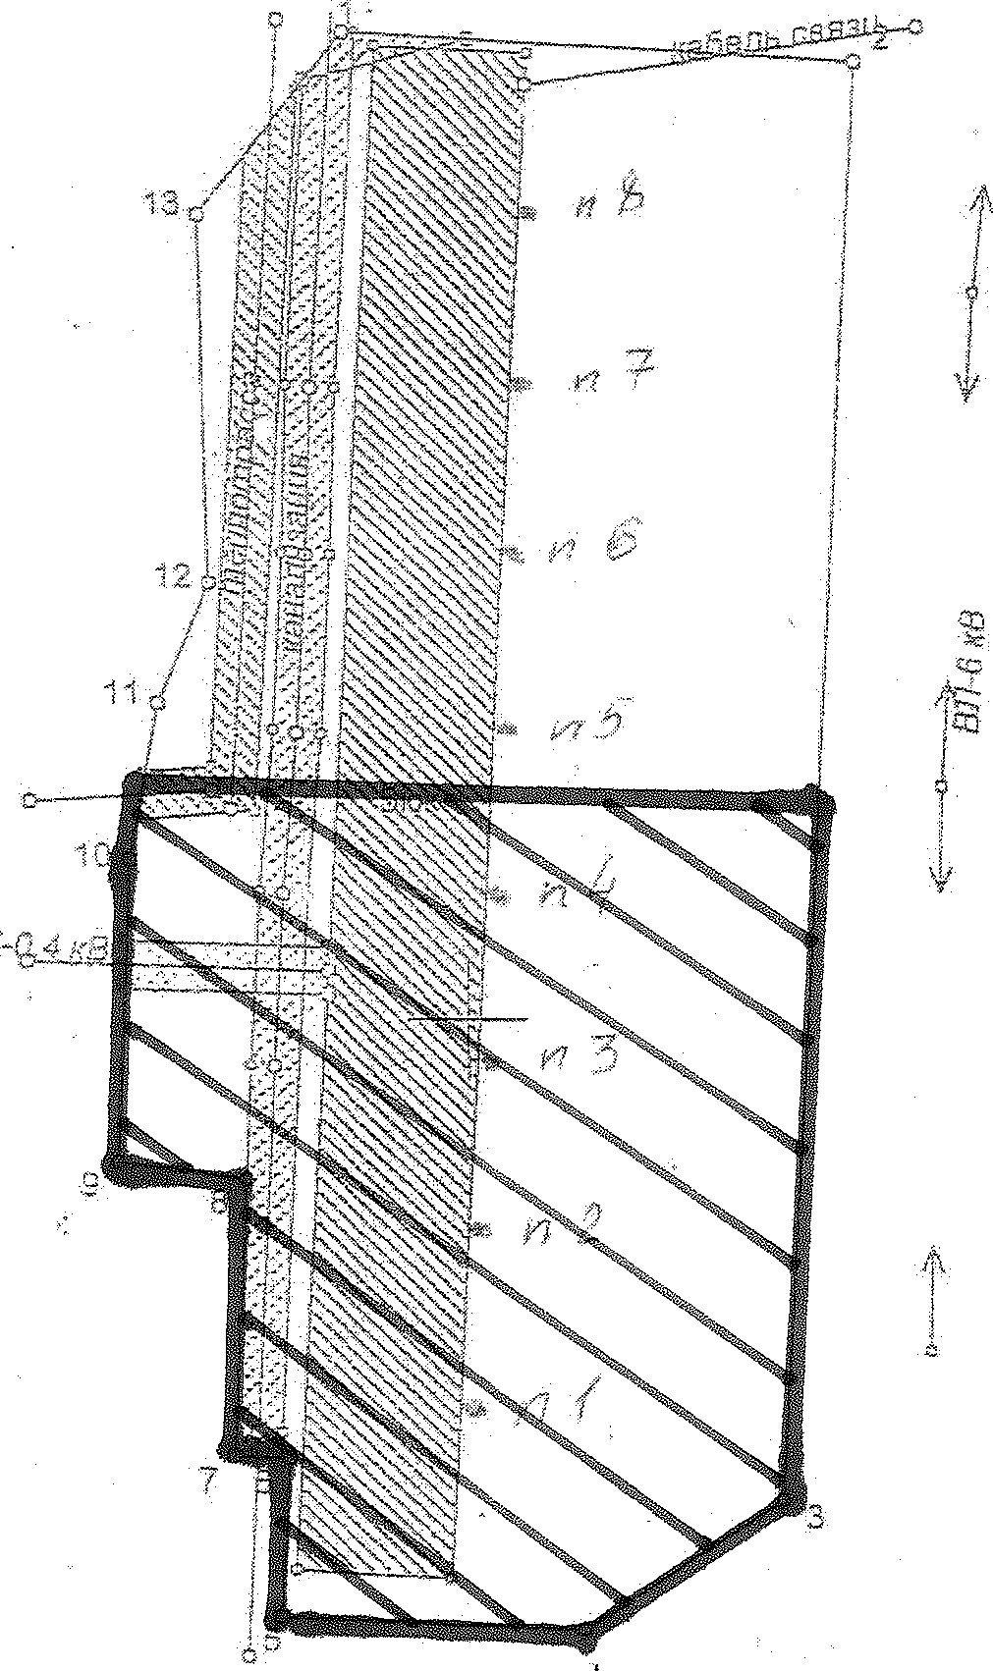

|  |
| --- |
| **-** **обозначение границы территориального общественного самоуправления (ТОС) «ФИАЛКА».** |